上海建桥学院课程教学进度计划表

一、基本信息
课程代码 | 2020266 | 课程名称 | 高级商务英语
课程学分 | 2 | 总学时 | 32
授课教师 | 倪岚 | 教师邮箱 | 02025@gench.edu.cn
上课班级 | 19英语本科3/4//5/6/7 | 上课教室 | 外国语416/419，二教405
答疑时间 | 倪岚：  地点:外国语学院  电话：18917863848
主要教材 | 剑桥商务英语中级
参考资料 | 剑桥商务英语初级，剑桥商务英语高级

二、课程教学进度
周次 | 教学内容 | 教学方式 | 作业
1 | Introduction & module 1 | 讲课  边讲边练 | 复习当堂内容，预习下一课内容
2 | Module 2  Company benefits | 讲课  边讲边练 | 复习当堂内容，预习下一课内容
3 | Module 3  Starting a business | 讲课  边讲边练 | 复习当堂内容，准备考试
4 | Module 4  advertising | 讲课  边讲边练 | 复习当堂内容，预习下一课内容
5 | Module 5  International business | 讲课  边讲边练 | 复习当堂内容，预习下一课内容
6 | Reading modal test | 练习 | 预习下一课内容
7 | Module 6  recruitment | 讲课  边讲边练 | 复习当堂内容，预习下一课内容
8 | Module 7  sales | 讲课  边讲边练 | 复习当堂内容，准备考试
9 | Module 8  training | 讲课  边讲边练 | 复习当堂内容，准备考试
10 | listening and writing modal test | 练习 | 预习下一课内容
11 | Module 9  branding | 讲课  边讲边练 | 复习当堂内容，预习下一课内容
12 | Module 10  management | 讲课  边讲边练 | 复习当堂内容，准备考试
13 | Speaking test 1 | 练习
14 | Speaking test 2 | 练习
15 | Listening and writing test | 练习
16 | Reading test | 练习

三、评价方式以及在总评成绩中的比例
项目 | 过程考核1  （X1） | 过程考核2  （X2） | 过程考核3  （X3） | 过程考核4  （X4）
考核形式 | writing | speaking | listening | Reading
占总评成绩的比例 | 25 | 25 | 25 | 25

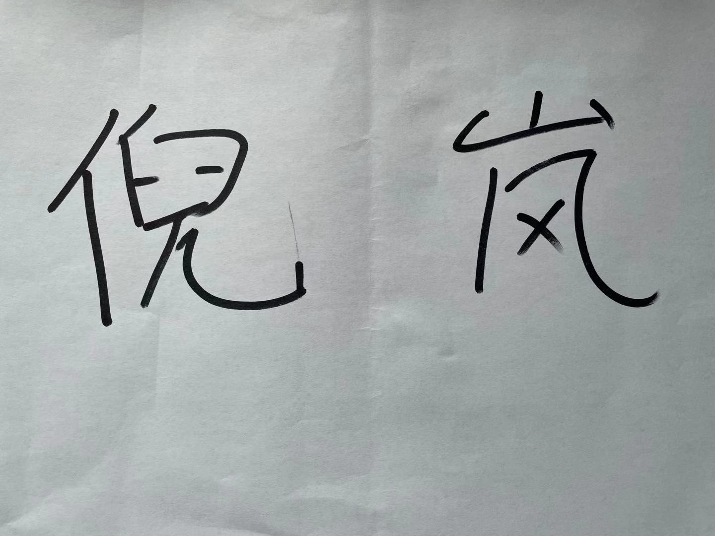
任课教师： 系主任审核： 日期：2021/3

